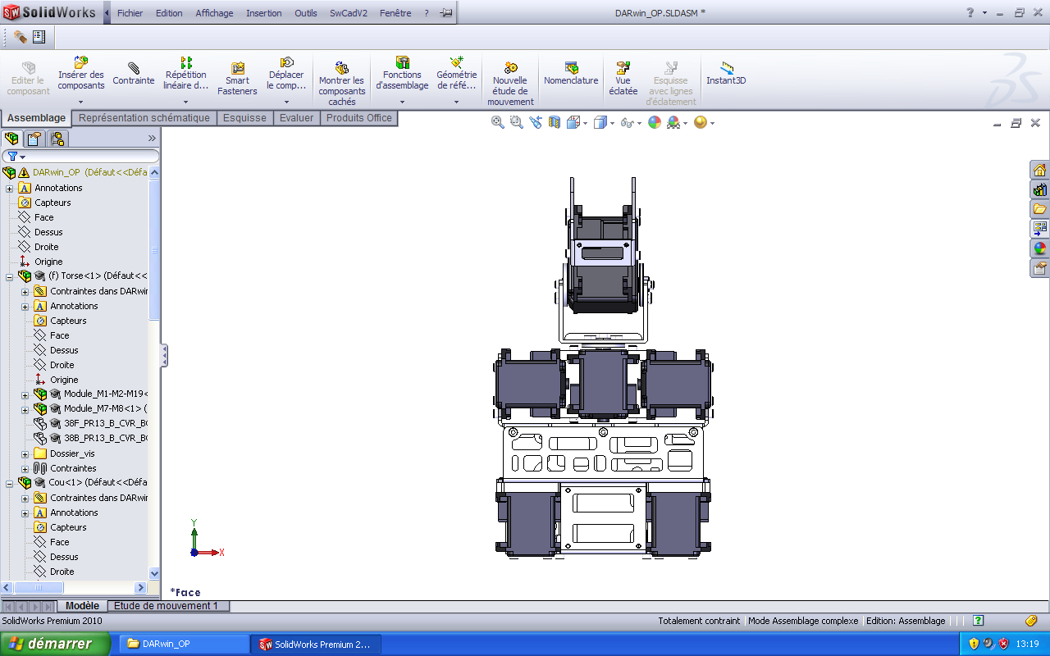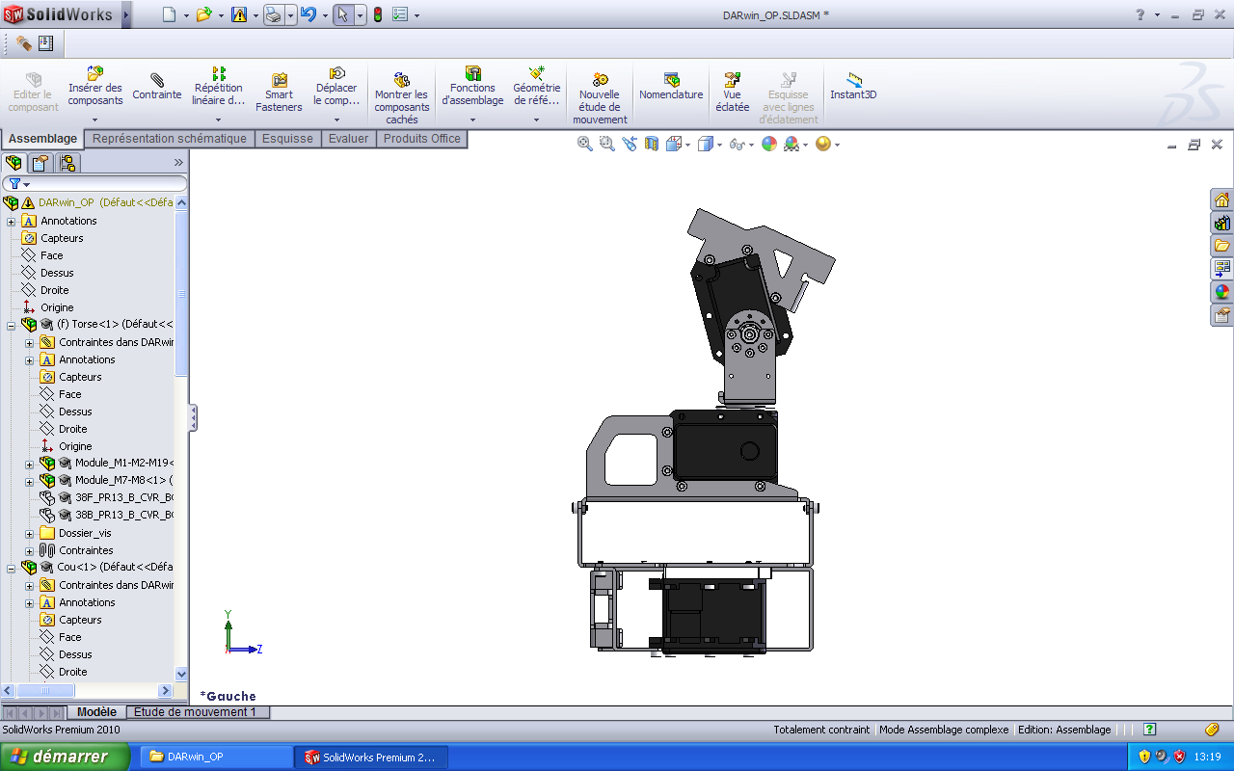

*Vue de face*

*Vue de gauche*

*Servomoteur*

*Servomoteur*

Coup

Tête

Buste

*Axe liaison* 20-19

*Axe liaison* 1-19